文件编号 | LY-AES-概要设计说明书 | 受控编号
版次 |  | 密级 | 内部公开
生效日期 |  | 总页数 | 页

AES经验积累与分析系统

概要设计说明书

编制： 明空 日期： 2012-05-21
审核： 日期：
批准： 日期：


广州联奕信息科技有限公司
Guangzhou LianYi Information Technology Co., Ltd.
---------------------------------------------------------------------
广州联奕信息科技有限公司对本文件资料享受著作权及其它专属权利，未经书面许可，不得将该等文件资料（其全部或任何部分）披露予任何第三方，或进行修改后使用。
文件修改记录

编号 | 修改状态 | 修改页码及条款 | 修改人 | 审核人 | 批准人 | 修改日期
注：状态中，N是新建，A是追加，M是修改，D是删除。

目录
第1章 引言 3
1.1 编写目的 3
1.2 背景 3
1.3 定义 3
1.4 参考资料 3
第2章 总体设计 4
2.1 设计目标 4
2.2 运行环境 4
2.2.1 设备 4
2.2.2 支持软件 4
2.2.3 接口 5
2.2.4 控制 5
2.3 总体流程设计 6
2.4 模块结构设计 6
2.4.1 系统的层次结构 6
2.4.2 系统层次之间的关系 7
2.4.3 系统的功能划分 8
第3章 运行设计 9
第4章 数据结构设计 9
第5章 接口设计 9
第6章 出错处理 9
第7章 问题及解决方案 9

引言

编写目的
建设经验积累与分享子系统，以知识社区子系统的人才库为基础，汇集师生或企业在教育教学、科技应用与研发及社会服务等方面个性化的知识和经验，构建一个共同维护、共同分享的项目经验资源平台，促进“教学做一体化”及“工学结合”教学模式的改革。

背景
校务信息共享管理系统是将学校教育教学及管理工作中的资源、有效知识及经验总结等进行有效管理，实现知识、经验的积累与共享，通过校务信息管理系统的信息整合、资源共享提供规范化的服务，是较为理想的信息化模式。

定义
序号 | 术语名称 | 术语定义
1 | 接口 | 本软件系统与其它软件系统或硬件之间的接口分为软件接口和硬件接口两种，接口设施可以是中间件。接口描述包括：传输方式、带宽、数据结构、传输频率、传输量（兆/秒）、传输协议。
2 | 数据结构 | 数据库结构包括：关系数据库表的结构、对象数据库表的结构、变量说明。
3 | 流程图 | 流程图是由一些图框和流程线组成的，其中图框表示各种操作的类型，图框中的文字和符号表示操作的内容，流程线表示操作的先后次序。
4 | 模块 | 具有功能独立、能被调用的信息单元叫模块。模块是结构化设计中的概念。

参考资料
- GB8566—88《计算机软件开发规范》
- GB8567—88《计算机软件产品开发文件编制指南》
- GB/T 12504 计算机软件质量保证计划规范
- GB/T 11457 软件工程术语

总体设计

设计目标
通过设计本系统，使学校教育教学、科技应用与研发和社会服务过程中的显性知识经验和隐性知识经验累积起来，使过往的教学管理过程中的知识、经验等宝贵的财富不断地积累，为学生学习及年轻教师及企业技术人员与校本管理人员的培养提供借鉴，使学习与工作中少走弯路，促进学校的可持续发展。

运行环境

设备
数据库服务器 | 应用服务器 | 网络配置 | 客户端
机架式服务器 | 机架式服务器 | 1000M / 100M | P-3 600以上
内存2G以上 | 内存2G以上 |  | 内存128MB以上
硬盘300GB | 硬盘300GB |  | 硬盘1G以上
1000M 网卡 | 1000M 网卡 |  | 100M/10M网卡

支持软件
服务器操作平台：Windows 2003或以上/LINUX
客户端：IE 8.0及以上/fireFox
网络环境：Intranet 与 Internet
支持协议：TCP/IP、SMTP、POP3、HTTP、SSL
数据库：ORACLE、SQL Server、MYSQL
支撑环境：JDK1.6及以上，OpenOffice
开发工具：Eclipse
设计工具: Visio 2007
管理工具：SVN版本控制

接口
提供明确的业务规范和业务流程，给第三方内容提供商提供开放的平台，数据接口采用标准的SQL语句连接异构数据库的方式。

控制
本系统采用B/S体系架构，运行只需在服务器端启动WEB平台，客户端运行浏览器，在地址栏输入访问服务器端地址和端口，即可运行。

总体流程设计
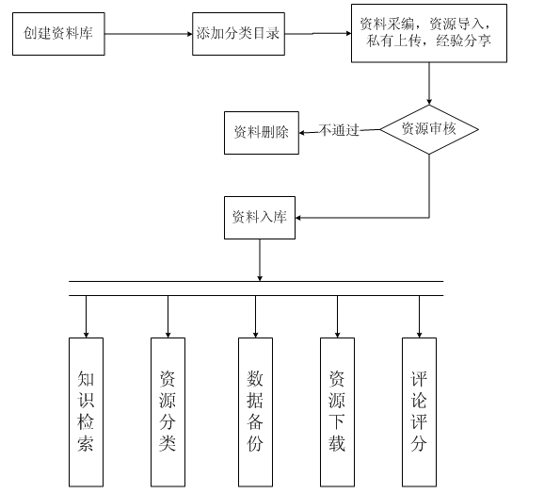

模块结构设计
模块机构设计把AES系统进行层次划分，是层与层之间的关系进行解耦。然后，根据业务的理解，把系统进行功能上的划分，便于理解系统与系统的实现。

系统的层次结构
AES系统分为显示层、交互控制层、服务层、数据层，具体关系如图所示：
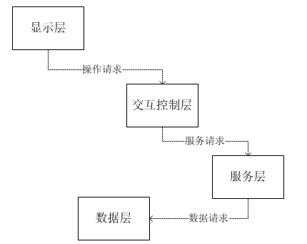

系统层次之间的关系
显示层负责数据的结果展示与用户的交互，通过操作请求，经过交互控制层处理，返回需要的结果。
交互控制层负责操作请求的处理，并通过服务请求，获取所需数据，然后进行结果处理，返回用户所需结果。
服务层负责业务逻辑的处理，获取数据，并对数据进行组装，返回最终结果。
数据层负责数据库请求，SQL语句的组装与执行。

系统的功能划分
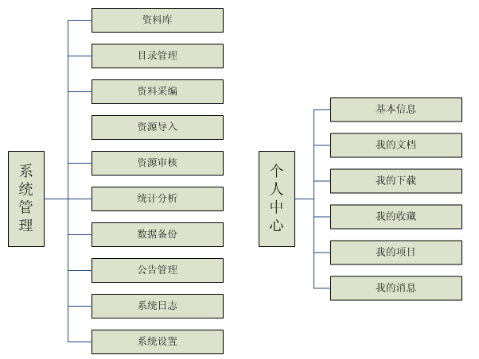
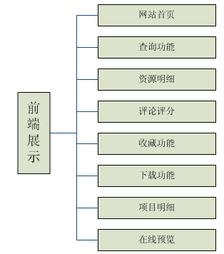

数据结构设计

数据库设计
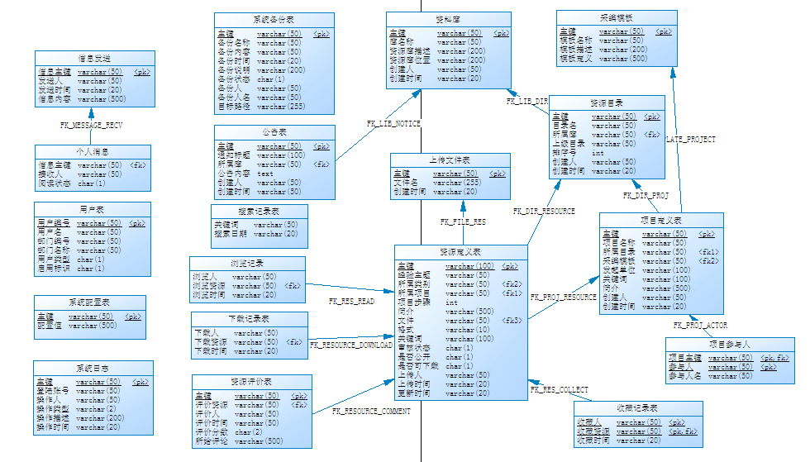

数据字典
数据表名称 | 资源库
数据表代码 | AES_LIB
字段名称 | 字段代码 | 类型 | 长度 | 约束 | 备注
主键 | GUUID | VARCHAR | 50 | P
库名称 | LIB_NAME | VARCHAR | 50
库描述 | LIB_DESC | VARCHAR | 200
库位置 | LIB_LOCATION | VARCHAR | 200

数据表名称 | 资源分类
数据表代码 | AES_DIR
字段名称 | 字段代码 | 类型 | 长度 | 约束 | 备注
主键 | GUUID | VARCHAR | 50 | P
名称 | DIR_NAME | VARCHAR | 50
所属库 | OWN_LIB | VARCHAR | 50 | F
父类别 | OWN_DIR | VARCHAR | 50 | F
排序号 | SORT_NUM | INT

数据表名称 | 资源定义
数据表代码 | AES_RESOURCE
字段名称 | 字段代码 | 类型 | 长度 | 约束 | 备注
主键 | GUUID | VARCHAR | 50 | P
资源名称 | RES_NAME | VARCHAR | 50
所属类别 | OWN_DIR | VARCHAR | 50 | F
所属项目 | OWN_PROJ | VARCHAR | 50 | F
项目步骤 | PROJ_STEP | INT
简介 | INTRO | VARCHAR | 500
附件 | ATTACHMENT | VARCHAR | 50 | F
文件格式 | FILE_TYPE | VARCHAR | 10
关键词 | TAGS | VARCHAR | 100
审核状态 | AUDIT_STATUS | CHAR | 1
是否公开 | PUBLIC_FLAG | CHAR | 1
可下载 | DOWNLOAD_FLAG | CHAR | 1
上传人 | CREATOR | VARCHAR | 50
上传时间 | CREATE_TIME | VARCHAR | 20
更新时间 | UPDATE_TIME | VARCHAR | 20

数据表名称 | 浏览记录
数据表代码 | AES_READ_LOG
字段名称 | 字段代码 | 类型 | 长度 | 约束 | 备注
浏览人 | CREATOR | VARCHAR | 50 | F
浏览资源 | RES_UUID | VARCHAR | 50 | F
浏览时间 | CREATE_TIME | VARCHAR | 20

数据表名称 | 下载记录
数据表代码 | AES_DOWNLOAD_LOG
字段名称 | 字段代码 | 类型 | 长度 | 约束 | 备注
下载人 | DOWNLOAD_USER | VARCHAR | 50 | F
下载资源 | DOWNLOAD_RES | VARCHAR | 50 | F
下载时间 | DOWNLOAD_TIME | VARCHAR | 20

数据表名称 | 收藏记录
数据表代码 | AES_COLLECT
字段名称 | 字段代码 | 类型 | 长度 | 约束 | 备注
收藏人 | CREATOR | VARCHAR | 50 | P、F
收藏资源 | RES_UUID | VARCHAR | 50 | P、F
收藏时间 | CREATE_TIME | VARCHAR | 20

数据表名称 | 资源评价
数据表代码 | AES_COMMENT
字段名称 | 字段代码 | 类型 | 长度 | 约束 | 备注
主键 | GUUID | VARCHAR | 50 | P
评价资源 | RESOURCE_ID | VARCHAR | 50 | F
评价人 | CREATOR | VARCHAR | 50 | F
评价时间 | CREATE_TIME | VARCHAR | 20
评价分数 | SCORE | CHAR | 2
所给评论 | REMARK | VARCHAR | 500

数据表名称 | 项目定义
数据表代码 | AES_PROJECT
字段名称 | 字段代码 | 类型 | 长度 | 约束 | 备注
主键 | GUUID | VARCHAR | 50 | P
项目名称 | PROJ_NAME | VARCHAR | 50
所属类别 | OWN_DIR | VARCHAR | 50 | F
采编模板 | TEMPLATE_ID | VARCHAR | 50 | F
发起单位 | CREATE_COMPANY | VARCHAR | 100
关键词 | TAGS | VARCHAR | 100
简介 | INTRO | VARCHAR | 500
创建人 | CREATOR | VARCHAR | 50
创建时间 | CREATE_TIME | VARCHAR | 20

数据表名称 | 项目参与人
数据表代码 | AES_PROJ_ACTOR
字段名称 | 字段代码 | 类型 | 长度 | 约束 | 备注
项目主键 | PROJ_UUID | VARCHAR | 50
参与人 | ACTOR_UUID | VARCHAR | 50
参与人名 | USER_NAME | VARCHAR | 50
参与步骤 | ACTOR_STRP | INT

接口设计

用户界面设计规则
根据AES系统的特点，设计符合用户需求的、美观大方的用户界面。

内部接口设计
由于AES数据库的独特性，其单数据库内部不需要特别设计接口，各模块根据文档内部控制域值提取其所需的文档。

出错处理
出错处理：在错误发生时，给出出错的原因。

问题及解决方案
在线播放格式不支持问题，采用后台线程格式转换方式解决。

